
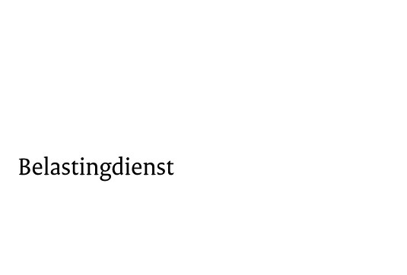

Geheimhoudingsverklaring

Ten behoeve van de inschrijvingsfase aanbesteding Basis opleiding Ondersteuningsgroep met aanverwante opleidingen met kenmerk IUC24-728

Overwegende
- De Aanbestedende dienst voert een niet-openbare aanbestedingsprocedure uit met kenmerk IUC24-728, waarbij de informatie die tijdens de Inschrijvingsfase wordt verkregen vertrouwelijk dient te worden behandeld;
- De Aanbestedende dienst is voornemens om <naam Gegadigde> uit te nodigen voor de Inschrijvingsfase voor het indienen van een Inschrijving;
- Alle documenten en verstrekte informatie zowel mondeling als schriftelijk vanaf de Inschrijvingsfase bevatten vertrouwelijke informatie die alleen na ondertekening van deze geheimhoudingsverklaring aan <naam Gegadigde> beschikbaar wordt gesteld;
- <naam Gegadigde> alleen een formele uitnodiging voor de Inschrijvingsfase ontvangt indien deze geheimhoudingsverklaring is ondertekend en aan alle voorwaarden in de Selectieleidraad is voldaan;
- <naam Gegadigde> via de ondertekening van deze geheimhoudingsverklaring verklaart de informatie die wordt verkregen in de Inschrijvingsfase niet openbaar te maken of te verspreiden, tenzij Opdrachtgever hier schriftelijk toestemming voor geeft.

Verklaart en stemt in met het volgende:
- <naam Gegadigde> zal alle informatie, die hem/haar gedurende het verdere verloop van deze aanbesteding en de uitvoering van de onderhavige overheidsopdracht/Opdracht ter kennis komt en waarvan hij/zij het vertrouwelijke karakter kent of redelijkerwijs kan vermoeden (hierna: Vertrouwelijk informatie), vertrouwelijk behandelen en op generlei wijze bekendmaken buiten de eigen organisatie, daaronder vallen in het bijzonder alle documenten en informatie welke zowel schriftelijk, als mondeling worden verstrekt, in het kader van de aanbesteding, behalve voor zover vigerende beroeps- en gedragsregels, enig wettelijk voorschrift of uitspraak van de rechter hem/haar tot bekendmaking verplicht of voor zover de Aanbestedende dienst hiervoor toestemming heeft gegeven. Onder Vertrouwelijke informatie wordt in deze verklaring ook digitale Vertrouwelijke informatie begrepen. Informatie van algemene bekendheid en/of informatie die door de Aanbestedende dienst openbaar is gemaakt valt buiten de werkingssfeer van de geheimhoudingsplicht.
- <naam Gegadigde> neemt passende technische en organisatorische maatregelen om de Vertrouwelijke informatie te beveiligen en beveiligd te houden tegen verlies of enige vorm van onzorgvuldig, ondeskundig of onrechtmatig handelen;
- <naam Gegadigde> maakt de Vertrouwelijke informatie uitsluitend bekend binnen de eigen organisatie aan personen die deze informatie nodig hebben voor het doel waarvoor de Aanbestedende dienst deze informatie heeft verstrekt en verplicht de betreffende personen tot geheimhouding van deze informatie.
- In geval van schending van de geheimhoudingsplicht is de organisatie, die door <naam Gegadigde> wordt vertegenwoordigd, een direct opeisbare boete verschuldigd van € 500.000,-.
- <naam Gegadigde> is zich ervan bewust dat schending van de geheimhoudingsplicht kan leiden tot schade bij de Aanbestedende dienst en derden en dat zijn/haar organisatie gehouden is tot niet alleen betaling van de boete maar daarnaast ook tot vergoeding van de schade die is ontstaan als gevolg van een schending van de geheimhoudingsplicht.
- Schending van de geheimhoudingsverplichting kan leiden tot uitsluiting van verdere deelname aan deze aanbesteding.
- <naam Gegadigde> zal, indien de Opdracht niet aan zijn/haar organisatie wordt gegund, de documenten (zowel digitaal als in hard copy) met de Vertrouwelijke informatie direct na ontvangst van de gunningsbeslissing vernietigen en de Aanbestedende dienst hiervan uit eigen beweging op de hoogte stellen, met dien verstande dat <naam Gegadigde> – voor zover op grond van de wet of beroeps- en gedragsregels vereist – na voorafgaand overleg met de Aanbestedende dienst één exemplaar van de relevante vertrouwelijke informatie mag bewaren. De geheimhoudingsverplichting uit deze overeenkomst blijft voortduren ook indien de Opdracht niet aan zijn/haar organisatie wordt gegund.
- Op deze geheimhoudingsverklaring is Nederlands recht van toepassing.

- <naam Gegadigde> garandeert dat (i) ondergetekende bekend is met de relevante wet- en regelgeving in Nederland, (ii) zich er van bewust is dat schending hiervan een strafbaar feit kan zijn en (iii) dat noch ondergetekende, noch een van haar directeuren, functionarissen, medewerkers, werknemers en
professionele adviseurs of andere vanwege <naam Gegadigde> betrokkenen hoe ook door <naam Gegadigde> ingeschakeld of genoemd deze wet- en regelgeving zal overtreden in verband met de voorgenomen Opdracht.
- De rechtbank ’s-Gravenhage is bij uitsluiting bevoegd om kennis te nemen van geschillen verband houdend met (schending van) deze geheimhoudingsverklaring.
- Tevens zijn alle voorwaarden zoals vermeld in de Selectieleidraad met kenmerk IUC24-728 van toepassing op deze geheimhoudingsverklaring.

Aldus verklaard en ondertekend:

Bedrijfsnaam:

Gevestigd te:

Rechtsgeldig vertegenwoordigd door
Naam:

Plaats:

Datum:

Handtekening:

